Cеялка Pöttinger VITASEM с инновационными опциями
Механическая, практичная, надёжная
Проверенная временем технология сочетается с простыми и практичными функциями – это отличительная черта механических сеялок VITASEM последнего поколения. Машины выпускаются в виде простых навесных сеялок и прицепных сеялок с обозначением M (прицепные) .

Для любых условий применения
Следуя девизу: «Механический, практичный, надёжный», машины соответствуют требованиям предприятий любого размера и особенностям местности. Это подтверждает рабочая ширина машин от 2,5 до 4,0 м, а также возможность эксплуатации с различными навесными машинами (оборудование) для предпосевной обработки почвы. Надёжная система сошников обеспечивает аккуратное посевное ложе для точной заделки семян в любых условиях эксплуатации. Для этого доступны анкерные сошники, однодисковые сошники и двухдисковые сошники. Различное междурядье и давление сошников удовлетворяют всем требованиям, в зависимости от модели и вариантов оснащения машины.

Вместительный бункер
По сравнению с предыдущим поколением сеялок объём бункеров на всех моделях увеличен до 25 процентов. Объем бункера теперь составляет от 530 до 1700 литров, в зависимости от модели и опции. Это позволяет делать меньшее количество остановок для заполнения бункера, сокращается время простоя и, следовательно, увеличивается производительность.
Широкое отверстие облегчает наполнение погрузочным ковшом или мешками BigBag. Широкий поддон для мешков облегчает загрузку вручную. Эргономичные поручни прикреплены к ящику для семян для безопасного и удобного подъёма.

Система мультидозирования
Зёрнышко к зёрнышку: Уникальная система дозирования семян - отличительная характеристика сеялок VITASEM. В одной высевающей камере сеялки совмещены две абсолютно автономных дозирующих катушки для широкого спектра применений. Обе дозирующие катушки соединяются с общим дозирующим валом.
Переключение дозирования с высева нормальных семян на высев мелких осуществляется за считанные минуты и без использования инструментов. Для дальнейшего увеличения диапазона высева предлагаются различные переходные наконечники.
Основными задачами этой технологии являются точная установка требуемой нормы высева и оптимальное распределение семян, чему в значительной степени способствует проверенная система.

Удобное управление
Управление всей машиной легко и удобно осуществляется с левой стороны. Установка нормы высева и погрузочный мостик также находится на этой стороне.
Правильная установка нормы высева необходима для равномерного распределения семян и, следовательно, однородных всходов . Pöttinger облегчает процесс установки нормы высева благодаря многочисленным полезным функциям, гарантирующим, что то, что вы хотите посеять, попадёт в сошник. Установка нормы высева серийно выполняется механически с помощью рукоятки. Электрическое вспомогательное устройство для замера высева доступно в качестве опции для машин с механическим приводом дозатора. Двигатель исключает необходимость ручного запуска и вращается с постоянной скоростью.
Основным преимуществом этой версии является постоянный обзор лотков для пробы высева во время процесса установки нормы. Это означает, что объём дозирования для каждого ряда можно просмотреть и немедленно откорректировать в случае неправильной настройки дозатора. Лотки удобно снимать с боковой стороны или с погрузочной платформы. Это повышает функциональность в процессе настройки нормы высева.

Навесные сеялки VITASEM M 3000 и VITASEM M 4000 совместимы с agrirouter и опционально оснащены электрическим приводом дозатора.

Фото:
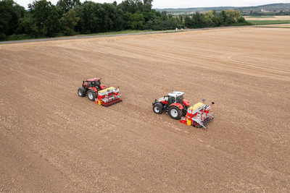 | 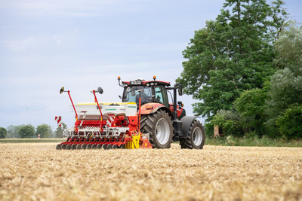
Механические селяки VITASEM M 3000 DD | Бункер большого объёма повышает производительность сеялок
https://www.poettinger.at/de_at/newsroom/pressebild/102542 | https://www.poettinger.at/de_at/newsroom/pressebild/102544

Фото высокого качества: http://www.poettinger.at/presse

